의류․장신구사고 분쟁조정 의뢰서
(우) 04072 서울 마포구 독막로6길 11 우대빌딩 5층  (사단법인)소비자공익네트워크 부설 한국소비생활연구원  Tel：(02)325-4976 , Fax：(02)325-3389 |  |  |  |  |  |  |  |  |  | 접수번호
업체 | 업체명 |  |  |  | 담당자 |  |  |  |  | 연락처
소비자 | 성 명 |  |  |  |  |  | 연락처
고  발  품 | 구입일 |  |  |  |  |  | 사고발생일
 | 상품분류
 | 브랜드명 |  |  |  |  |  | 모델NO
 | 색 상 |  |  |  |  |  | 구입가격
 | 소재  조성 | 겉감)  안감) |  |  |  | 취급  표시 | 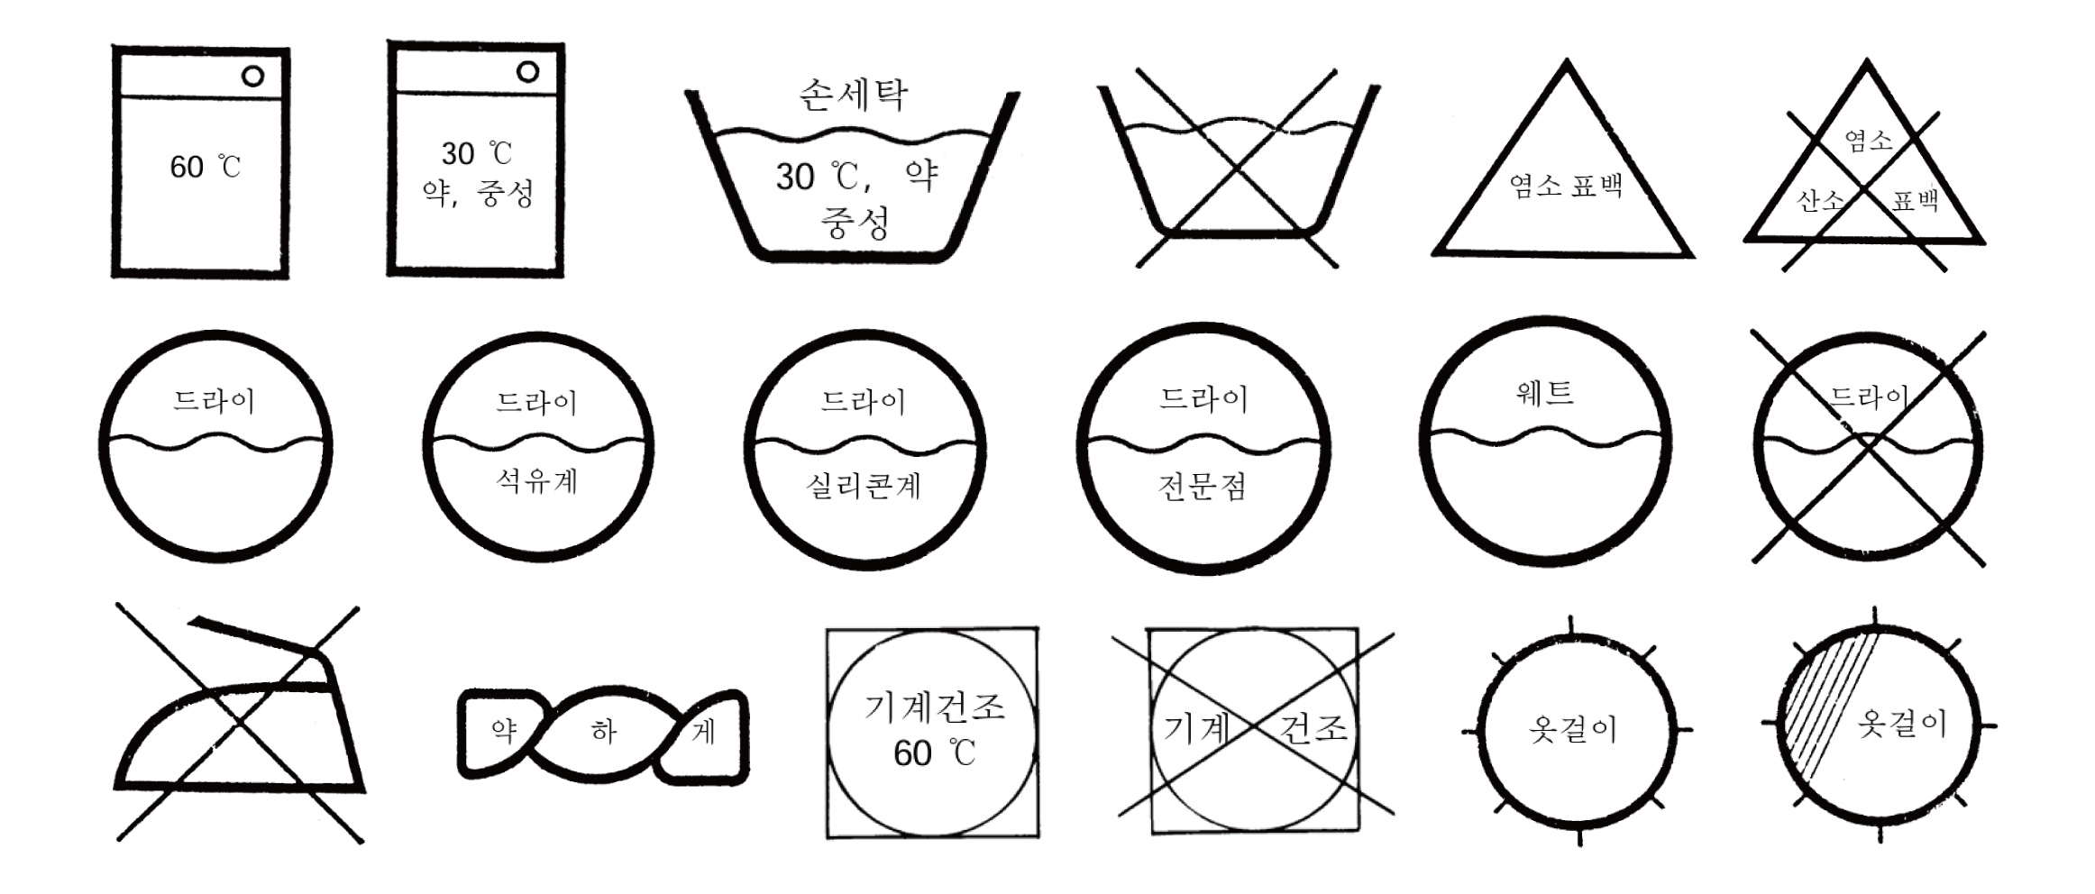
 | --23년 12월 29일 개정공표된 표시방법 --
사  고  경  위 | 세 탁 방 법 |  |  |  |  |  |  | 그림(하자부위 표시)
 | 세탁여부 |  | ① 안했음 ② 드라이 ( )회  ③ 세탁기 ( )회 ④ 손세탁 ( )회 |  |  |  |  | ※반드시 표시해 주세요
 | 세탁장소 |  | ① 세탁소 ② 빨래방 ③ 자택 ④ 기타
소비자
의 견
제 조
판매처
의 견
 | 심의의견
심 의 동 의 서
상기 내용에 대하여 (사)소비자공익네트워크 부설 한국소비생활연구원에 심의를 의뢰하며 심의결과에 동의하겠습니다.
년 월 일 소비자 서명

